舍得酒业股份有限公司
舍得酒业酒文化博物馆幕墙工程
招标公告（变更）
舍司招（2024）ZC2-063号
‌‌舍得酒业股份有限公司作为“‌中国名酒”企业和‌川酒“六朵金花”之一，成立于1996年，是国内第三家上市的白酒企业(600702.SH)。公司拥有“‌沱牌”和“舍得”两个知名白酒品牌，品牌价值合计达1728.51亿。
2020 年，舍得酒业开始全方位融入复星。公司正在实施“老酒战略、多品牌矩阵战略、年轻化战略和国际化战略”四大经营战略。融入复星的舍得，正在迎来舍得的复兴。近年来，公司的营业收入和净利润均保持稳健增长，展现出强大的盈利能力和市场竞争力。公司预计投入70亿实施增产扩能项目建设。我们诚邀社会各界精英加入这一宏伟蓝图，共同见证并推动舍得酒业的又一次飞跃。
舍得酒文化博物馆由OPEN建筑事务所负责建筑、精装与景观设计。OPEN是一家国际知名建筑事务所，由李虎和黄文菁创立于纽约。其代表作品如UCCA沙丘美术馆、山谷音乐厅、烟台时光塔、上海油罐艺术中心等，均以其独特的设计理念和创新精神赢得了广泛的赞誉。
本项目由李虎和黄文菁亲自操刀，打破传统设计手法，采用创新工艺及材料，且多项工艺均为国内项目的首次应用。该项目的建成，不仅将成为国内领先的绿色节能建筑典范，更将作为舍得酒业文化传承与创新的重要载体，向世人展示中国白酒文化的博大精深与独特魅力。我们计划将该项目认证为LEED（国际绿色建筑评价）标准，并积极参与国内外各大奖项的评比，以彰显其在绿色建筑与文化传承方面的卓越成就。
1．招标条件
本招标项目舍得酒业酒文化博物馆项目已由 舍得酒业股份有限公司批准建设。招标人为舍得酒业股份有限公司，资金来源为企业自筹，出资比例100%，项目已具备招标条件，现对该项目的幕墙工程进行公开招标。
2．项目概况与招标范围
2.1项目名称：舍得酒业酒文化博物馆幕墙工程。
2.2项目地址：四川省射洪市沱牌镇舍得酒业股份有限公司厂区内，地块南临247 国道，舍得文化旅游区东花园内，临近东大门，地理位置优越，交通便利，自然条件优越。
2.3 建设单位: 舍得酒业股份有限公司
2.4工程规模：舍得酒业酒文化博物馆占地14574.36㎡，总建筑面积约10976.23㎡（其中地上5295.07㎡，地下5681.16㎡），属于大中型博物馆。地上建筑主要包括玻璃盒子、夯土盒子、青铜盒子三个单体建筑，地上建筑层数均不超过4层，建筑高度不超过24 米，地下2层，埋深不超过10米。
规划鸟瞰图如下:
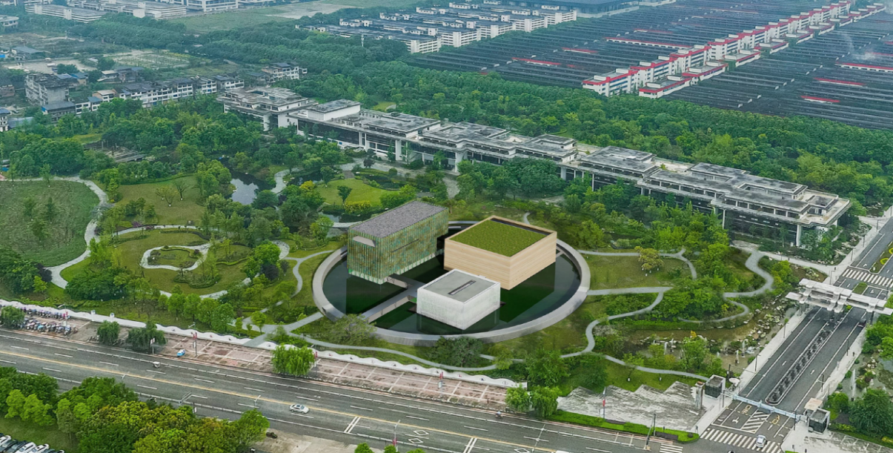
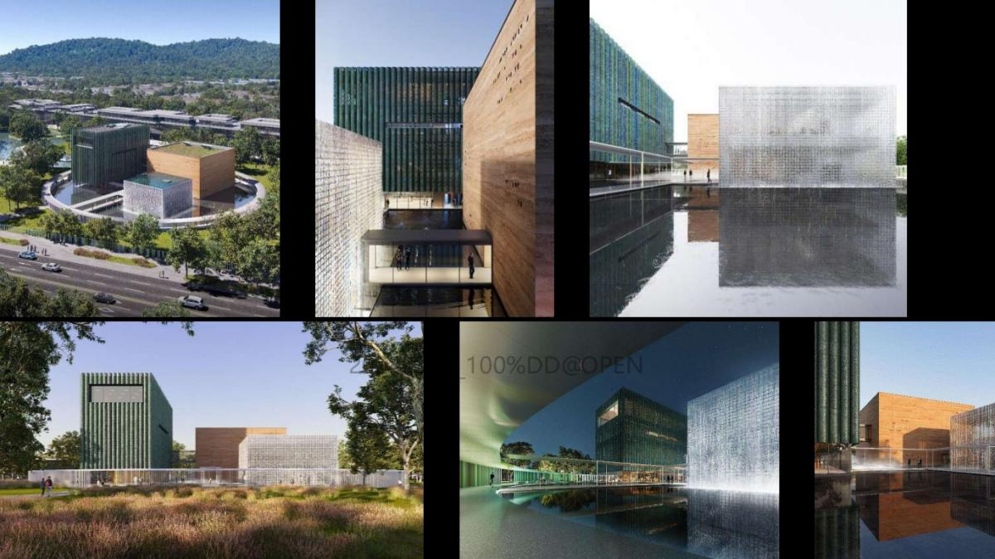
2.5招标范围：（1）玻璃盒子外层玻璃砖幕墙和拉索系统，内层无柱玻璃幕墙，消防救援窗，出入口，铝板幕墙，屋顶不锈钢防水檐口板，铝板压顶，屋顶12平米一片式水下采光顶，电动排烟窗，栏杆等；（2）青铜盒子包含所有外立面玻璃幕墙，青铜板玻璃组合式双层幕墙、洞口窗、屋顶铝板雨篷屋盖，所有女儿墙铝板封修，屋顶电动排烟窗等；（3）所有空中连廊外包玻璃幕墙、屋面铝板和吊顶铝板、连廊与建筑交接入口不锈钢装饰槽及相关保温封修处理等。（4）小剧场外立面石材、玻璃幕墙、百叶幕墙及不锈钢防坠网架等。（5）运输单体楼外立面不锈钢幕墙、百叶幕墙及电动开启扇等；（6）环廊及水景连桥吊顶板等；（7）室外环廊钢结构施工制作安装，楼栋之间连廊的装饰立面施工；连廊及室外扶手；（8）配合泛光照明、标识等单位预埋及安装工作（9）所提供的施工设计图所示范围内的所有内容，具体以招标人提供的图纸、工程量清单、答疑资料、澄清资料、招标补遗资料、招标人深化设计等相关内容为准。
2.6质量标准：
2.6.1质量标准：合格，满足国家现行质量验收标准。验收要求：一次性通过竣工验收。
2.6.2材料品质、规格必须满足施工图纸的要求且达到国家或地方相关质量技术规范、标准的要求及招标人要求。（工程所用的材料均应有合格证及检验报告）
2.6.3施工必须按经批准的施工组织设计执行，符合施工规范及验收标准。
2.7 工期要求：270个日历天，具体开工日期以监理出具开工令日期为准。
3．投标人资格要求
3.1投标人须是具有独立法人资格并依法取得企业营业执照，且注册资本不少于5000万元（其中实缴资本不低于2500万元），企业营业执照处于有效期。
3.2 投标人应同时具备建设行政主管部门颁发的如下资质：建筑幕墙工程设计专项甲级资质或含幕墙专业的“建筑行业(建筑工程)甲级资质”，且同时具备建筑幕墙工程专业承包一级资质。建设行政主管部门颁发的有效的安全生产许可证，并在人员、设备、资金等方面具备相应的能力。
3.3 人员要求：
3.3.1项目经理1人，投标人拟派的项目经理必须已在投标人本单位注册并应具有建筑工程类一级注册建造师执业资格，具备合法有效的建筑施工企业项目负责人安全生产考核合格证书，未承担其它在建工程，且至少在1个已完工的类似项目中担任过项目经理（需提供业绩合同、竣工验收证明材料）；
3.3.2项目技术负责人1人，应具有工程类高级及以上职称，未承担其它在建工程，且至少在1个已完工的类似项目中担任过技术负责人（需提供业绩合同、竣工验收证明材料）；
3.3.3安全负责人1人，应具有中级及以上职称和安全考核C证，未承担其它在建工程；
3.3.4施工员、质量员、安全员、造价员（二级及以上造价师）、材料员、资料员等按需配备，均须持有建设行政主管部门要求的执业证书或岗位证书；
3.3.5委托代理人1人；
3.3.6以上人员均须是投标单位本单位人员，须提供投标截止日前连续6个月投标人为其缴纳的养老保险证明复印件。否则，将由评标委员会作否决投标处理。
3.4 投标人业绩要求：投标截止日前5年内，指2019年01月01日起至投标截止日止应承担过已完成或正在施工的至少2个类似项目施工业绩。提供业绩项目中标通知书、合同书（施工范围、金额、时间可见）、竣工验收证明及发票复印件、获奖项目证书及网络公示截图（已完成项目业绩认定时间以竣工验收证明材料上的竣工时间为准，正在施工或新承接项目业绩认定时间以合同协议书签订时间为准。）
本招标提及的类似项目定义：合同金额不低于1000万元且包含创新幕墙系统、创新材料工艺或响应本项目材料和同类技术工艺的特色幕墙项目，如博物馆、美术馆、剧院、图书馆、大型礼堂、音乐厅、展馆及高端精品店等公共建筑类项目外维护幕墙系统。
3.5 信誉要求：投标人在信用中国（http://www.creditchina.gov.cn）平台无严重失信记录、经营异常记录。
3.6 财务状况要求：近两年财务状况良好，净利润平均无亏损，有足够资金能力承担本项目的实施。【提供2022-2023年经过会计师事务所审计签字盖章的财务报表（资产负债表、现金流量表、利润表、财务报表附注）及第三方会计师事务所年度审计报告】。
3.7 本次招标不接受联合体投标。
3.8 本次招标资格审查方式为资格预审。
3.9投标人须符合《资格预审必要合格条件标准》（见附件一）。
4.确定潜在投标人的方法
本项目资格预审采用合格制。资格预审采用的是文件审查和考察交流相结合的方式。文件审查合格后招标人将对其进行考察、交流，审查均通过后方能进入投标环节。
5.资格预审文件的递交
5.1有意向且符合上述条件的投标人，请于2024年11月20日8：30前，登陆舍得酒业招采数字化平台(网址：https://ssrm.shede.com.cn），点击页面顶部“一链网”参与项目报名,并按照“附件二投标预审资料提交模板”的要求提供资格预审盖章扫描文件及可编辑word版本。
5.2未按照上述要求进行报名的均视为报名无效。通过资格预审并接受邀请的投标人方可参加投标。
6.投标保证金
6.1 投标保证金的金额：¥80万元。投标人在收到招标文件且确认参标后，在规定时间内缴纳投标保证金。投标保证金缴纳截止时间以招标文件为准，以转账方式缴纳投标保证金，投标人转账时请在转账凭证用途栏上注明本项目招标编号：ZC2-063。
6.2 投标保证金交纳账户信息如下：
开户单位：舍得酒业股份有限公司
开户银行：中国工商银行射洪支行
银行帐号：2310 4641 0902 2509 624。
6.3 保证金退还：本项目履约保证金为合同金额的10%：投标人若中标，投标保证金自动转为履约保证金；不足部分以银行履约保函形式补足。工程按期完工并验收合格后，招标人30日内返还履约保证金（不计利息）。未中标的投标保证金在确定中标人单位后30日内返还（不计利息）。中标人拒绝签订合同的，招标人有权取消其中标资格，投标保证金不予退还，如因此给招标人造成损失的，还应赔偿招标人损失；中标人不按期开工，经招标人催告后仍不开工的，招标人有权单方解除与其签订的合同，履约保证金不予退还，如因此给招标人造成损失的，还应赔偿损失。
7.投标报名联系人及时间安排：
7.1投标联系人：
商务咨询：吴先生 0825-6618811 13548416285
凡涉及投标报名咨询的，请投标人以书面在“一链网”上提出，招标联系人在2个日历天内回复。
地址：四川省射洪市沱牌镇沱牌大道999号 邮编：629209
7.2招标文件的获取方式
资格预审合格后，登录舍得酒业招采数字化平台(网址：https://ssrm.shede.com.cn），点击页面顶部“一链网”获取招标文件，招标文件不收取费用。
7.3时间安排：
投标预审资料递交截止时间：2024年11月22日8：30（北京时间）
本项目预计发标时间：2024年12月10日（暂定）
本项目预计回标时间：以招标文件为准
本项目开标时间：以招标文件为准
以上时间会根据项目的进度有所变动，以实际为准。
8.发布公告的媒介：
本招标公告于2024年11月8日在如下网站发布：
舍得酒业股份有限公司官网（http://www.tuopaishede.cn）
中国招标采购导航网（http://www.okcis.cn）
中国采购与招标网（http://www.chinabidding.com.cn）
本公告有效期至本项目开标当日8:30截止。
9.附件
附件一：资格预审必要合格条件标准
附件二：投标预审资料提交模板
舍得酒业股份有限公司
二〇二四年十一月十九日

